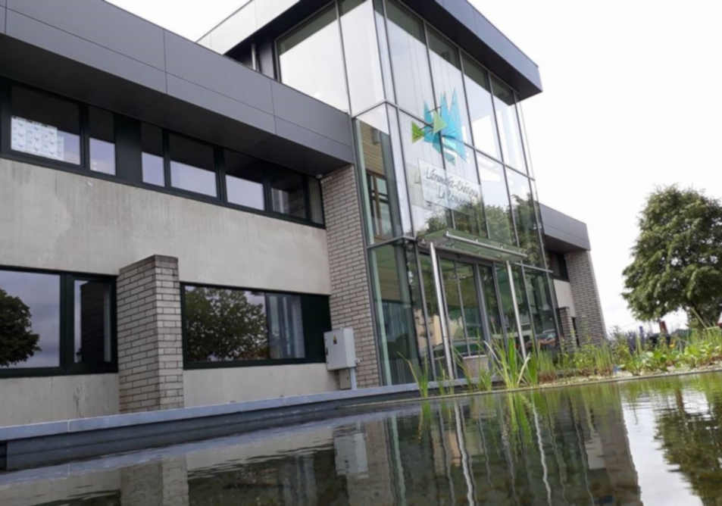
Programme Stratégique Transversal
Ville de Libramont-Chevigny
Table des matières
Préambule 2
Le PST 4
I. Le PST c’est quoi ? 4
II. Le PST, pour quoi faire ? 4
III. Le PST, un plan parmi les plans ? 5
IV. De quoi le PST se compose-t-il ? 5
Libramont-Chevigny 6
I. Un territoire 6
II. Une administration 9
III. Les valeurs de notre administration 10
IV. Un état des lieux 10
V. Quelques chiffres et statistiques 12
VI. Les ressources disponibles (RH et financières) 13
La méthodologie utilisée 15
Le volet interne du PST 16
I. Les objectifs stratégiques et opérationnels 16
II. Les actions et projets 18
Le volet externe du PST 19
I. Les objectifs stratégiques et opérationnels 19
II. Les actions et projets 22

Préambule
Chères Libramontoises, chers Libramontois,

Depuis la législature 2018/2024, la Wallonie exige des villes et communes de son territoire de faire preuve d’exemplarité en matière de gouvernance locale. Pour ce faire, elle nous impose notamment, au travers du Code wallon de la Démocratie Locale et de la Décentralisation (CDLD), de soumettre au Conseil communal un Programme Stratégique Transversal (PST).

Ce document, complémentaire à la Déclaration de Politique Communale (DPC), et qui vous est détaillé ci-après, se veut être un outil permettant aux communes, provinces et CPAS de mieux programmer leurs politiques, et ce, en développant une culture de la planification et de l’évaluation à moyen terme.

Notre Programme Stratégique Transversal 2024/2030 reprend ainsi les ambitions et objectifs politiques déclinés dans la DPC. Le document qui vous est présenté ne doit cependant pas être lu – ou analysé – comme un simple « listing » exhaustif des projets, missions et tâches pensées par le Collège et le Conseil communal et réalisés par l’Administration. En effet, du fait de sa nature, le PST ne constitue qu’un aspect de la gestion communale – la partie émergée de l’iceberg. Seuls les enjeux stratégiques et opérationnels ont vocation à s’y retrouver. Il est donc évident que d’autres idées, projets et actions pourront et seront impulsés en fonction des nécessités, des opportunités ou des besoins. Il y a également fort à parier que les objectifs, actions et projets seront adaptés, ajustés et complétés, et ce, en fonction des éventuelles opportunités ou contraintes administratives, budgétaires ou politiques.

L’exercice, légalement obligatoire, n’est donc pas aisé car il est impossible de tout prévoir. La précédente législature l’a d’ailleurs parfaitement démontré et nous ne sommes jamais à l’abri d’une nouvelle crise. En revanche, il est certain qu’en traduisant les intentions en objectifs opérationnels et en actions, le Collège et le Conseil communal s’inscrivent dans une démarche proactive orientée vers le citoyen et l’efficience.

Vous l’aurez compris, ce document se veut bien évidemment une ligne de conduite mais aussi et surtout évolutif. Sachez toutefois que l’ensemble des hommes et des femmes qui travaillent pour vous au quotidien mettent toute leur énergie pour gérer et traiter les nombreux dossiers et projets sans qu’ils n’apparaissent pour autant transversaux ou stratégiques, et donc dans ce PST. Nous nous efforcerons, comme nous l’avons toujours fait, de nous adapter et d’anticiper.

Le Collège communal, le Conseil et les équipes administratives se sont ainsi mobilisées afin de présenter au Conseil communal et à vous, chères libramontoises, chers libramontois, un PST ambitieux pour la présente législature 2024-2030.

Nous les remercions vivement pour leur travail et leur implication en faveur de nos concitoyens et concitoyennes.

Le Directeur général, La Bourgmestre,

Maximilien GUEIBE. Laurence CRUCIFIX.

Le PST
  - Le PST c’est quoi ?
Le PST est une démarche de gouvernance qui vise à planifier les politiques locales en y incluant un processus d'évaluation. C’est un document stratégique qui aide les communes, les provinces et les CPAS à mieux programmer leurs politiques en développant une culture de la planification et de l’évaluation.
Le PST permet de mener une programmation stratégique qui s'appuie sur la définition d'objectifs stratégiques déclinés en objectifs opérationnels eux-mêmes concrétisés par des projets/actions (voir infra). La stratégie s'accompagne d'une planification des objectifs et/ou des actions. Le PST est conçu comme une démarche évolutive, qui doit faire l'objet d'une évaluation en vue d'éventuelles adaptations ou révisions en fonction de différents facteurs tels que des contraintes extérieures, des opportunités, des nouveaux besoins, des circonstances imprévues. Une évaluation continue basée sur des indicateurs permettra de mesurer l'efficacité des actions au regard des objectifs et des moyens et, le cas échéant de rectifier le tir.

  - Le PST, pour quoi faire ?
Le PST poursuit notamment les objectifs suivants :
- Sur base d'un état des lieux documenté, esquisser les contours d'un véritable projet pour la Commune et en dégager les actions prioritaires ;
- Professionnaliser la gestion communale en adoptant une démarche stratégique ;
- Impliquer les autorités communales dans une vision à moyen terme ;
- Fédérer les différents plans et programmes existants pour leur donner une visibilité à travers le PST ;
- Permettre une vue ainsi qu'une gestion transversale, décloisonnée, coordonnée des projets communaux ;
- Planifier les ressources et prioriser les actions de façon réaliste ;
- Élaborer une démarche qui implique les autorités et les agents communaux et les fédère autour d'un projet ;
- Instaurer une meilleure communication avec la société civile et les citoyens.

  - Le PST, un plan parmi les plans ?
Le PST est un programme transversal qui a pour but de fédérer tous les plans existants (plan communal de mobilité, plan d'ancrage du logement, PCDR, etc.) dans un document définissant la politique communale pour la législature, voire au-delà.

  - De quoi le PST se compose-t-il ?
Le PST se compose de deux volets : un volet interne qui porte sur l'organisation interne de l'administration communale et un volet externe qui concerne le développement des politiques communales. Il prévoit des objectifs stratégiques (quelle vision pour la commune) qui se déclinent en objectifs opérationnels qui eux-mêmes se concrétisent en projets et actions. Ces projets et actions sont engagés en prenant en considération les moyens disponibles, qu'ils soient humains ou financiers.

Libramont-Chevigny
- Un territoire
Au cœur de la province de Luxembourg, à proximité de l'autoroute E411, le long de la ligne de chemin de fer 162 de Bruxelles - Luxembourg, la Commune de Libramont-Chevigny, issue de la fusion en 1977 de huit anciennes communes (Bras, Freux, Moircy, Recogne, Remagne, Saint-Pierre, Sainte-Marie et Libramont), couvre une superficie de 17.800 ha environ pour une population d’un peu plus de 12.000 habitants (la 5ème commune la plus peuplée de la Province de Luxembourg), répartis entre Libramont-centre et ses 28 villages et hameaux.
Formant un vaste plateau situé à une altitude moyenne d'environ 540 mètres reposant notamment sur le socle primaire du "Cambrien" qui affleure dans le massif du Serpont, le territoire de Libramont-Chevigny recèle les sources de plusieurs cours d'eau tels que la Lomme, la Lesse, l'Ourthe occidentale, la Sûre et la Vierre. La Commune de Libramont-Chevigny, de venue Ville en janvier 2025, est l'une des plus étendues du pays, la sixième à l'échelle de la Belgique, la cinquième à l'échelle de la Région Wallonne et la deuxième à l’échelle de la Province de Luxembourg. Elle est desservie par des voies et nœuds de communication importants (A4/ E411, N89, N40) et deux lignes de chemin de fer 162 (Bruxelles – Luxembourg) et 165 (Athus – Bertrix – Libramont). Cette situation et la présence de nombreux commerces, sur le zoning de Recogne notamment, ainsi que de quelques industries (comme L’Oréal ou la Laiterie des Ardennes) lui valent d'être décrite comme le « carrefour de la vie rurale ».
Les infrastructures commerciales et industrielles y occupent une réelle place de choix. Pour la promotion des diverses structures industrielles et commerciales, la chambre de commerce et de l’industrie Luxembourgeoise joue un rôle prépondérant en s’occupant notamment des formalités spécifiques depuis la création, via le développement et la promotion des productions, à la finalisation des projets.

La Ville dispose également de son propre service social dénommé CPAS (Centre Public de l’Action Sociale) qui accompagne et aide les personnes vulnérables, âgées, jeunes au chômage, qui sont dans le besoin.
En dehors de la Province de Luxembourg, Libramont est essentiellement connue pour sa foire agricole. Cette dernière, organisée chaque année durant le dernier week-end du mois de juillet, réunit plus de 200 000 visiteurs se répartissant sur quatre jours. Des activités diverses autour du monde agricole ont lieu quotidiennement, du vendredi au lundi et ce, entre 09h00 et 19h00. Dans sa formule actuelle, environ 750 exposants sont répartis sur le site et participent à l’événement où plus de 3.500 animaux sont exposés. Celle-ci se déploie sur une surface couvrant une superficie totale d’environ 60 hectares. Tous les deux ans, la foire est également forestière et dure deux jours supplémentaires.
Libramont-Chevigny ce n’est toutefois pas que la Foire Agricole. La Ville regorge de nombreux trésors qu’ils soient culturels, touristiques, paysagers, sportifs ou associatifs.
Par ailleurs, la présence de neuf écoles communales – réparties sur dix sites, une école de la Fédération Wallonie-Bruxelles, une école « privée », une école d’éducation alternative, une école des devoirs et une Haute École permet à Libramont d’être un réel pôle de formation pour la province de Luxembourg. Mais ce n’est pas tout ; le CEFA, l’IFAPME, le FOREM, le PMS ainsi qu’une école de maréchalerie permettent de considérablement diversifier l’offre et d’accueillir des étudiants, jeunes et moins jeunes, de toute la région du Centre Ardenne, de la Province du Luxembourg et même de France pour se former dans de nombreux secteurs d’activités.
De ce fait, Libramont-Chevigny est considérée comme une commune rurale à la fois de tradition agricole et touristique, très accueillante et sympathique.
C'est la création de la ligne de chemin de fer 162 Bruxelles-Luxembourg en 1858 et l'édification d'une gare à Libramont qui furent le point de départ du développement fulgurant de la localité. En moins d'un siècle, la population de ce qui n'était alors qu'un hameau a plus que doublé pour atteindre 700 habitants en 1900.
Libramont désigne la localité qui était une commune à part entière avant la fusion des communes et où siège maintenant l’administration communale de Libramont-Chevigny.
L’importance de l’étendue du territoire de la commune de Libramont-Chevigny est un réel atout. Toutefois, cette caractéristique peut s’avérer problématique dans certains domaines dont la gestion et l’entretien des voiries communales. De ce fait, et nous le verrons infra, l’enveloppe octroyée dans le cadre du Fonds Régional d’Investissement Communal (FRIC), fond qui accorde à chaque commune, pour une période déterminée, une dotation dans laquelle cette dernière peut puiser pour réaliser certains investissements publics, permet surtout de réaliser de l’entretien de voiries. A noter que l’ensemble de cette enveloppe permet de réaliser les investissements publics via l’établissement d’un Plan d’Investissement Communal (PIC) pour deux périodes consécutives de trois ans chacune couvrant la législature communale.

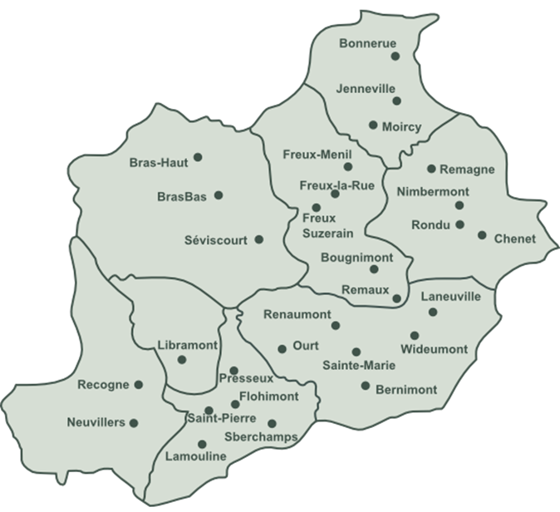

Image 1 : le territoire communal

- Une administration
Une Commune est avant tout le premier échelon de la démocratie politique de la constitution belge.
Les compétences communales sont très larges, couvrant tout ce qui relève de "l'intérêt communal", c'est-à-dire les besoins collectifs des habitants.
Une Commune doit exécuter les missions qui lui sont imposées par les autorités supérieures. Elle est chargée plus particulièrement du maintien de l'ordre public, de la gestion de l'état civil et de la tenue des registres de la population. La Commune est également compétente en matière de travaux publics, de logement, d'enseignement ou d’urbanisme. Elle est bien sûr contrôlée par l’autorité de tutelle.
C'est aussi au niveau de la Commune qu'a été créé le Centre public d'Action sociale, l'organe qui gère l'aide sociale.
L’administration de la Commune est confiée à la Bourgmestre, aux membres du Collège communal (7 membres) et aux membres du Conseil communal (21 membres). Chaque organe possède ses attributions.
Le Directeur général est le chef du personnel, il veille au respect de la règlementation et participe aux réunions du Collège et du Conseil communal. Il en assure notamment la gestion administrative et la mise en application des décisions prises.
L’administration communale de Libramont-Chevigny comprend approximativement cent-cinquante employés/ouvriers répartis en différents services. L’organigramme fonctionnel du personnel se trouve en annexe 1.
Tous les membres du personnel s’inscrivent donc dans la logique des missions de l’administration communale. Le champ d’application de celle-ci touche le service au public et le service de proximité.

- Les valeurs de notre administration
Les valeurs de l’administration sont multiples. Toutefois, et de manière globale, on pourra citer trois grandes valeurs - à savoir :
- « La recherche du bien commun » ;
- « La recherche de l’intérêt général » ;
- « L’harmonie dans le vivre ensemble ».

- Un état des lieux
« Où en sommes-nous ? », « Quelle commune sommes-nous ? », « Quelles sont nos forces ? », « Quelles sont nos faiblesses ? » voilà autant de questions qu’il est bon de perpétuellement se poser pour faire avancer l’administration. Le PST, comme tout bon plan, se veut évolutif. Il s’agit ici de dresser un état des lieux à l’instant T !
La méthodologie utilisée pour réaliser cet état des lieux est assez classique. En effet, nous avons opté pour la grille AFOM (Atouts/Faiblesses/Opportunités/Menaces). Ci-dessous la grille AFOM pour l’ensemble de l’administration communale de Libramont-Chevigny.

Atouts / Points positifs |  | Difficultés / Points à améliorer
Compétences du personnel - conscience professionnelle - implication |  | Résistance face au changement
Stabilité des structures |  | Communication interne et externe
Infrastructures récentes (maison communale, Hall des ouvriers, …) |  | Pas de doublon pour certaines activités importantes (informatique, développement du territoire, RH, …)
Outils et matériel de travail de qualité |  | Surveillance des fournisseurs critiques (monopole)
Politique « bien-être » mise en place |  | Élimination des documents officiels - Données personnelles
Formation des agents et la possibilité de continuer à se former |  | Gestion et surveillance des stocks
Opportunités |  | Menaces
Subventions |  | Évolutions technologiques (réseaux sociaux, IA, …)
Nouveaux outils de communication et l’IA |  | Changements perpétuels des lois et décrets
Pôle économique |  | Mécontentement et plaintes des citoyens
Pôle formation-éducation |  | Délocalisation d’entreprises importantes (Vivalia)
Réseau SNCB – TEC – Gare et nœud routier |  | RGPD (coût, mise en application, frein,…), sécurité informatique, …
Maintenir l’image de la Commune |  | Mobilité dans Libramont (parkings)
PST |  | Réformes à venir
 |  | Facteur a risque de fonctionnement (crises diverses, pandémie, …)

- Quelques chiffres et statistiques
TERRITOIRE

Une superficie d’environ 17.800 ha dont :
• +/- 38% de part de forêts ;
• Et +/- 36% de part terres arables et cultures permanentes.

Une superficie résidentielle par habitant de 371,6 m²/habitant.

Nombre de kilomètres de réseau routier revêtu : 481,4 km dont :
- 423,6 km de réseau communal ;
- 49,9 km de réseau régional et provincial ;
- 7,9 km de réseau autoroutier.

POPULATION

Population au 1er janvier 2025 : 12.028 habitants dont 11.196 de nationalité belge et 832 de nationalité étrangère.
Inscriptions du 1er janvier 2024 au 1er janvier 2025 : 929 habitants
Radiations du 1er janvier 2024 au 1er janvier 2025 : 885 habitants
Chefs de ménage au 1er janvier 2025 : 5201
Age moyen de la population : 40,3 ans
Taux de croissance moyen : 2,09%

Libramont-Chevigny c’est 66,1 habitants/km².

ETAT-CIVIL au 1er janvier 2025

Naissances déclarées à Libramont entre le 01/01/24 et le 01/01/2025 : 918 dont 481 garçons et 437 filles ;
Décès déclarés à Libramont entre le 01/01/24 et le 01/01/2025 : 457 dont 233 du sexe masculin et 224 du sexe féminin ;
Mariages : 43.
- Les ressources disponibles (RH et financières)

RESSOURCES HUMAINES

La Commune de Libramont-Chevigny c’est :
- 21 conseillers communaux ;
- 7 membres du Collège communal ;
- 147 membres du personnel dont :
  - 57 employés ;
    - 10 nommés ;
    - 6 contractuels ;
    - 41 APE ;
  - 90 ouvriers ;
    - 4 nommés ;
    - 38 contractuels ;
    - 48 APE ;
L’organigramme se trouve en annexe 2.

RESSOURCES FINANCIERES

La commune de Libramont-Chevigny c’est :
- +/- 24.700.000,00€ de dépenses au budget ordinaire dont :
  - +/- 8.300.000,00€ en matière de personnel ;
  - +/- 7.200.000,00€ en matière de fonctionnement ;
  - +/- 4.400.000,00€ en matière de transferts ;
  - +/- 4.800.000,00€ en matière de dette.

- +/- 24.700.000,00€ de recettes au budget ordinaire dont :
  - +/- 6.400.000,00€ en matière de prestations ;
  - +/- 18.100.000,00€ en matière de transferts ;
  - +/- 200.000,00€ en matière de dette.

- +/- 12.100.000,00€ de dépenses au budget extraordinaire dont :
  - +/- 11.800.000,00€ en matière d’investissements ;
  - +/- 300.000,00€ en matière de dette.

- +/- 12.100.000,00€ de recettes au budget extraordinaire dont :
  - +/- 3.500.000,00€ en matière de transferts ;
  - +/- 6.000.000,00€ en matière de dette ;
  - +/- 2.600.000,00€ en matière de prélèvements.

La méthodologie utilisée
Le Service Public de Wallonie (SPW), en collaboration avec l’Union des Villes et Communes de Wallonie, a édité un guide méthodologique à destination des communes, provinces et CPAS afin de les accompagner dans la démarche de réalisation de leur PST. Bien que le Gouvernement actuel travaille sur une révision de l’outil PST, nous avons décidé d’à nouveau puiser dans ce guide pour réaliser ce programme stratégique transversale.
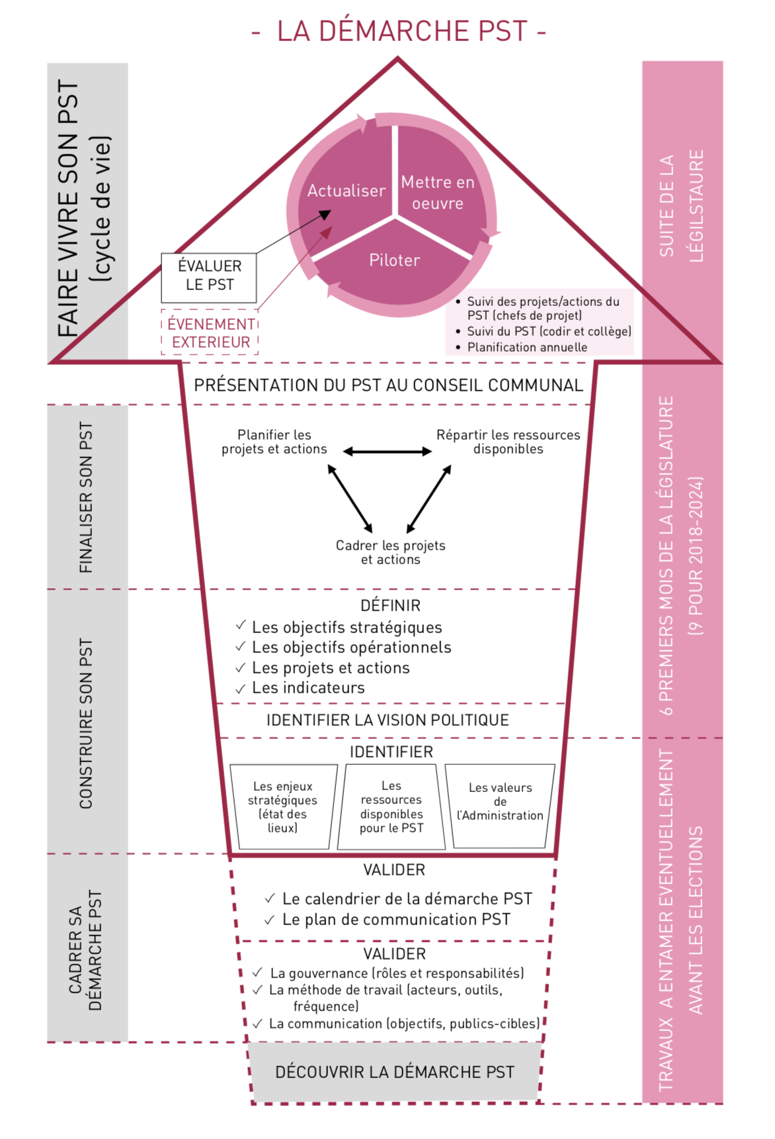
Un PST : 4 phases et 10 étapes.

Le volet interne du PST
Le volet interne du PST intègre les objectifs, projets et actions visant à améliorer l’organisation et optimaliser le fonctionnement de la commune et des services communaux.
Le volet interne peut couvrir différents domaines d’actions dont les plus fréquemment rencontrés sont l’accessibilité de l’administration, la structure de pilotage de l’administration, la gestion des ressources humaines, la structuration des services, le fonctionnement propre à chacun des services, les processus, la simplification administrative, la communication interne ou encore les synergies avec d'autres institutions publiques.
- Les objectifs stratégiques et opérationnels
Les objectifs stratégiques (OS) expriment ce que la commune veut devenir à terme. Ils sont déclinés en objectifs opérationnels. Les objectifs opérationnels (OO) expriment quant à eux quels sont les leviers que la commune va activer pour devenir ce qu’elle veut devenir. Ils sont déclinés en projets et en actions.
Un descriptif détaillé (programme PST) est présent en annexe.
- Objectif stratégique 1
Être une administration communale moderne qui offre un cadre et des modalités de travail cohérentes à ses agents et qui investit dans le bien-être de ceux-ci.
  - Objectif Opérationnel 1.1 : Améliorer la formation et les compétences des agents ;
  - Objectif Opérationnel 1.2 : Poursuivre les actions d’amélioration du bien-être au travail ;
  - Objectif Opérationnel 1.3 : Améliorer les outils de travail mis à disposition du personnel ;
  - Objectif Opérationnel 1.4 : Améliorer la communication interne (top down et bottom up) ;
  - Objectif Opérationnel 1.5 : Améliorer les documents du personnel (Hard RH).
- Objectif stratégique 2
Être une administration communale moderne, efficiente et qui offre aux citoyens un service de qualité.
  - Objectif Opérationnel 2.1 : Améliorer la qualité de l’accueil aux usagers/citoyens ;
  - Objectif Opérationnel 2.2 : Améliorer et optimaliser la visibilité des services et la communication vers le citoyen ;
  - Objectif Opérationnel 2.3 : Améliorer la sécurité de nos installations.

- Objectif stratégique 3
Être une administration communale actrice du changement et de la transition.
  - Objectif Opérationnel 3.1 : Poursuivre notre objectif de réduire nos consommations.

- Les actions et projets
Les projets et actions revêtent quant à eux un aspect beaucoup plus concret : ils expriment ce qui va être concrètement réalisé pour que les objectifs soient atteints.
Ci-dessous, un tableau reprenant les différentes actions (ou projets) en fonction des objectifs stratégiques et opérationnels.

Le volet externe du PST
Le volet « externe » du PST vise, quant à lui, le développement des politiques communales. Il reprend les objectifs, projets et actions relatifs aux politiques communales (politiques en matière de logement, d’environnement, de cohésion sociale...).
Le volet « externe » du PST vise à préciser les différentes actions que la commune entreprend dans tous les domaines de l’action communale. Ainsi, dans le volet externe de son PST, l’autorité locale décide d’objectifs, de projets et d’actions dans les différents domaines dans lesquels elle a décidé d’investir sur sa mandature.
- Les objectifs stratégiques et opérationnels
Les objectifs stratégiques (OS) expriment ce que la commune veut devenir à court et moyen terme. Ils sont déclinés en objectifs opérationnels.
Un descriptif détaillé (programme PST) est présent en annexe.
- Objectif stratégique 1
Être une commune ouverte, solidaire où il fait bon vivre.
  - Objectif Opérationnel 1.1 : Proposer des événements rassembleurs à destination des libramontoises et libramontois ;
  - Objectif Opérationnel 1.2 : Poursuivre le soutien à la vie associative ;
  - Objectif Opérationnel 1.3 : En synergie avec le CPAS.

- Objectif stratégique 2
Être une commune qui protège et valorise ses ressources naturelles et son patrimoine (environnement, eau, forêt, agriculture).
  - Objectif Opérationnel 2.1 : Préserver un environnement durable à chacun ;
  - Objectif Opérationnel 2.2 : Assurer un approvisionnement suffisant en eau de qualité ;
  - Objectif Opérationnel 2.3 : Protéger nos ressources forestières et agricoles ;
  - Objectif Opérationnel 2.4 : Assurer une bonne gestion de nos lieux de cultes, des cimetières et des fabriques.

- Objectif stratégique 3
Être une commune qui offre une éducation de qualité.
  - Objectif Opérationnel 3.1 : Poursuivre la modernisation de nos infrastructures scolaires communales ;
  - Objectif Opérationnel 3.2 : Favoriser les échanges et le vivre-ensemble ;
  - Objectif Opérationnel 3.3 : Renforcer l’éducation citoyenne de nos jeunes ;
  - Objectif Opérationnel 3.4 : Offrir une qualité de services diversifiée.

- Objectif stratégique 4
Être une commune qui aménage son territoire de manière sécurisée, inclusive et de qualité.
  - Objectif Opérationnel 4.1 : Continuer d’aménager le territoire de manière cohérente ;
  - Objectif Opérationnel 4.2 : Favoriser la mobilité douce et multimodale ;
  - Objectif Opérationnel 4.3 : Améliorer la sécurité du territoire ;
  - Objectif Opérationnel 4.4 : Offrir des voiries les plus adaptées ;
  - Objectif Opérationnel 4.5 : Offrir des bâtiments adaptés aux enjeux énergétiques.

- Objectif stratégique 5
Être une commune qui développe une offre culturelle, touristique et sportive pour tous.
  - Objectif Opérationnel 5.1 : Poursuivre l’amélioration de nos infrastructures sportives ;
  - Objectif Opérationnel 5.2 : Assurer la promotion du sport pour tous ;
  - Objectif Opérationnel 5.3 : Promouvoir la culture et développer une offre touristique cohérente.

- Objectif stratégique 6
Être une commune qui augmente son attractivité.
  - Objectif Opérationnel 6.1 : Assurer une bonne communication vers le citoyen ;
  - Objectif Opérationnel 6.2 : Accentuer notre développement local.

- Objectif stratégique 7
Être une commune santé.
  - Objectif Opérationnel 7.1 : Développer des services de qualité et accessibles ;
  - Objectif Opérationnel 7.2 : Poursuivre les actions en matière de bien-être animal.

- Les actions et projets
Les projets et actions revêtent quant à eux un aspect beaucoup plus concret : ils expriment ce qui va être concrètement réalisé pour que les objectifs soient atteints.
Ci-dessous, un tableau reprenant les différentes actions (ou projets) en fonction des objectifs stratégiques et opérationnels.

